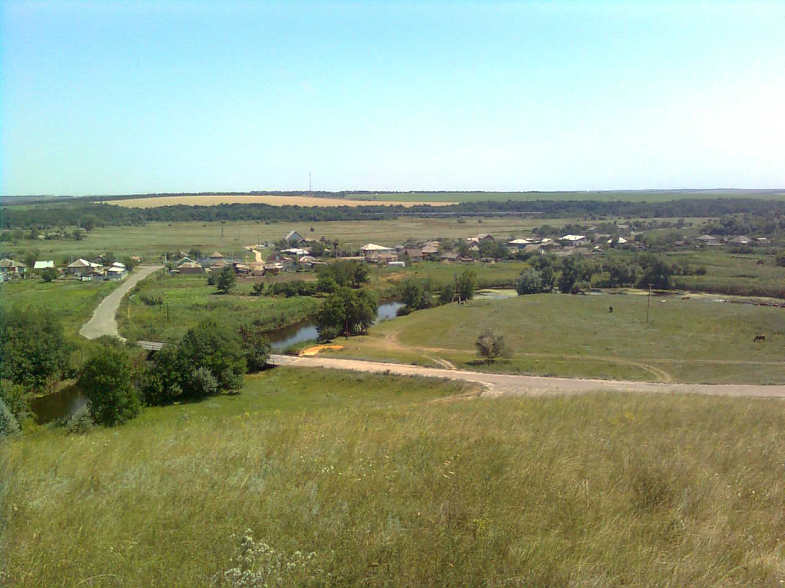

«ИНФОРМАЦИОННЫЙ ВЕСТНИК ЗЕЛЕНОВСКОГО СЕЛЬСКОГО ПОСЕЛЕНИЯ»
№ 11 «28» декабря 2022 года
Учредитель и редакция Редактор Адрес редакции и издателя Тираж Цена
Собрание депутатов Зеленовского сельского Обухова Ростовская область Тарасовский район 30 экз. Бесплатно
поселения Тарасовского района Татьяна х. Зеленовка,ул.Центральная, 55
Ростовской области Ивановна Администрация
Администрация Зеленовского сельского
поселения Тарасовского района
Ростовской области. Выходит не реже 1 раза в квартал
Выпуск № 11 от 28.12.2022 г.

С Е Г О Д Н Я В Н О М Е Р Е:

- Решение Собрания Депутатов № 45 от 28.12.2022 «О внесении изменений и дополнений в решение № 18 от 27.12.2021 «О бюджете Зеленовского сельского поселения Тарасовского района на 2022 год и на плановый период 2023 и 2024 годов»  - Решение Собрания Депутатов № 46 от 28.12.2022 «О бюджете Зеленовского сельского поселения Тарасовского района на 2023 год и на плановый период 2024 и 2025 годов»  РОССИЙСКАЯ ФЕДЕРАЦИЯ  РОСТОВСКАЯ ОБЛАСТЬ  ТАРАСОВСКИЙ РАЙОН  МУНИЦИПАЛЬНОЕ ОБРАЗОВАНИЕ  «ЗЕЛЕНОВСКОГО СЕЛЬСКОЕ ПОСЕЛЕНИЕ»  СОБРАНИЕ ДЕПУТАТОВ ЗЕЛЕНОВСКОГО СЕЛЬСКОГО ПОСЕЛЕНИЯ  РЕШЕНИЕ №45  О внесении изменений и дополнений в решение № 18 от 27.12.2021 «О бюджете Зеленовского сельского поселения Тарасовского района на 2022 год и на плановый период 2023 и 2024 годов»  Принято  Собранием депутатов « 28» декабря 2022 года  В соответствии с требованиями Бюджетного кодекса Российской Федерации, Собрание депутатов Зеленовского сельского поселения  Р Е Ш И Л О:  Статья 1.  Внести в Решение Собрания депутатов Зеленовского сельского поселения  № 18 от 27.12.2021 г «О бюджете Зеленовского сельского поселения Тарасовского района на 2022 год и на плановый период 2023 и 2024 годов» следующие изменения:  1. в статье 1:  - в пункте 2 подпункте 2 цифру «11229,0» заменить цифрой «11729,0»  2. в пункте 1 подпункт 5 изложить в следующей редакции:  5) Прогнозируемый дефицит бюджета Зеленовского сельского поселения Тарасовского района на 2022 год в сумме 1000тыс. рублей.»  3. в статье 3:  1) в пунке 2 цифру «550,4» заменить цифрой «997,2»  Приложения № 2,4,5,6 изложить в новой редакции согласно приложениям, к настоящему решению.  Статья 2.  Настоящее решение вступает в силу со дня его официального опубликования.  Председатель Собрания депутатов-  Глава Зеленовского сельского поселения М.П. Родионов  РОССИЙСКАЯ ФЕДЕРАЦИЯ  РОСТОВСКАЯ ОБЛАСТЬ  ТАРАСОВСКИЙ РАЙОН  МУНИЦИПАЛЬНОЕ ОБРАЗОВАНИЕ  «ЗЕЛЕНОВСКОЕ СЕЛЬСКОЕ ПОСЕЛЕНИЕ»  СОБРАНИЕ ДЕПУТАТОВ ЗЕЛЕНОВСКОГО СЕЛЬСКОГО ПОСЕЛЕНИЯ  РЕШЕНИЕ  О бюджете Зеленовского сельского поселения Тарасовского района на 2023 год и на плановый период 2024 и 2025 годов»  28.12 2022 года № 46 х.Зеленовка  В соответствии с требованиями Бюджетного кодекса Российской Федерации, на основании проекта Областного закона «Об областном бюджете на 2023 год и на плановый период 2024 и 2025 годов» Собрание депутатов Зеленовского сельского поселения Тарасовского района  Р Е Ш И Л О:  Статья 1. Основные характеристики бюджета Зеленовского сельского поселения Тарасовского района на 2023 год и на плановый период 2024 и 2025 годов  1. Утвердить основные характеристики бюджета Зеленовского сельского поселения Тарасовского района на 2023 год, определенные с учетом уровня инфляции, не превышающего 5,5 процента (декабрь 2023 года к декабрю 2022 года):  1) прогнозируемый общий объем доходов бюджета Зеленовского сельского поселения Тарасовского района в сумме 11234,2 тыс. рублей;  2) общий объем расходов бюджета Зеленовского сельского поселения Тарасовского района в сумме 11234,2 тыс. рублей;  3) верхний предел муниципального внутреннего долга Зеленовского сельского поселения Тарасовского района по состоянию на 1 января 2024 года в сумме 0,0 тыс. рублей, в том числе верхний предел долга по муниципальным гарантиям Зеленовского сельского поселения Тарасовского района в сумме 0,0 тыс. рублей;  4) объем расходов на обслуживание муниципального долга Зеленовского сельского поселения Тарасовского района в сумме 0,0 тыс. руб.;  5) прогнозируемый дефицит (профицит) бюджета Зеленовского сельского поселения Тарасовского района в сумме 0,0 тыс. рублей;  2. Утвердить основные характеристики бюджета Зеленовского сельского поселения Тарасовского района на плановый период 2024 и 2025 годов, определенные с учетом уровня инфляции, не превышающего 4,0 процента (декабрь 2024 года к декабрю 2023 года) и 4,0 процента (декабрь 2025 года к декабрю 2024 года) соответственно:  1) прогнозируемый общий объем доходов бюджета Зеленовского сельского поселения Тарасовского района на 2024 год в сумме 9483,8 тыс. рублей и на 2025 год в сумме 9052,5 тыс. рублей;  2) общий объем расходов бюджета Зеленовского сельского поселения Тарасовского района на 2024 год в сумме 9483,8 тыс. рублей, в том числе условно-утвержденные расходы в сумме 234,0 тыс.руб. и на 2025 год в сумме 9052,5 тыс. рублей, в том числе условно-утвержденные расходы в сумме 446,3 тыс.руб.;  3) верхний предел муниципального внутреннего долга Зеленовского сельского поселения Тарасовского района по состоянию на 1 января 2025 года в сумме 0,0 тыс. рублей, в том числе верхний предел долга по муниципальным гарантиям Зеленовского сельского поселения в сумме 0,0 тыс. рублей и верхний предел муниципального внутреннего долга Зеленовского сельского поселения Тарасовского района по состоянию на 1 января 2026 года в сумме 0,0 тыс. рублей, в том числе верхний предел долга по муниципальным гарантиям Зеленовского сельского поселения в сумме 0,0 тыс. рублей;  4) объем расходов на обслуживание муниципального долга Зеленовского сельского поселения Тарасовского района на 2024 год в сумме 0,0 тыс. рублей и на 2025 год в сумме 0,0 тыс. рублей.  5) прогнозируемый дефицит (профицит) бюджета Зеленовского сельского поселения Тарасовского района на 2024 год в сумме 0,0 тыс. рублей и на 2025 год в сумме 0,0 тыс. рублей.  3. Учесть в бюджете Зеленовского сельского поселения Тарасовского района объем поступлений доходов на 2023 год и на плановый период 2024 и 2025 годов согласно приложению 1 к настоящему Решению.  4. Утвердить источники финансирования дефицита бюджета Зеленовского сельского поселения Тарасовского района на 2023 год и на плановый период 2024 и 2025 годов согласно приложению 2 к настоящему Решению.  Статья 2. Нормативы отчислений налоговых и неналоговых доходов в бюджет Зеленовского сельского поселения Тарасовского района на 2023 год и плановый период 2024 и 2025 годов  1. В соответствии с пунктом 2 статьи 184¹ Бюджетного кодекса Российской Федерации утвердить нормативы отчислений налоговых и неналоговых доходов в бюджет Зеленовского сельского поселения Тарасовского района на 2023 год и на плановый период 2024 и 2025 годов согласно приложению 3 к настоящему Решению.  Статья 3. Бюджетные ассигнования бюджета Зеленовского сельского поселения Тарасовского района на 2023 год и на плановый период 2024 и 2025 годов  1. Утвердить общий объем бюджетных ассигнований на исполнение публичных нормативных обязательств Зеленовского сельского поселения на 2023 год в сумме 325,0 тыс. рублей, на 2024 год в сумме 0,0 тыс. рублей и на 2025 год в сумме 0,0 тыс. рублей.  2. Утвердить объем бюджетных ассигнований дорожного фонда по переданным полномочиям Администрации Зеленовского сельского поселения от Администрации Тарасовского района для осуществления части полномочий по дорожной деятельности в отношении автомобильных дорог местного значения в границах Зеленовского сельского поселения муниципального образования «Зеленовское сельское поселение» на 2023 год в сумме 524,7 тыс. рублей, на 2024год в сумме 0,0 тыс. рублей и на 2025 год в сумме 0,0 тыс. рублей.  3. Утвердить:  1) распределение бюджетных ассигнований по разделам, подразделам, целевым статьям (муниципальным программам Зеленовского сельского поселения и непрограммным направлениям деятельности) группам и подгруппам видов расходов классификации расходов бюджетов на 2023 год и на плановый период 2024 и 2025 годов согласно приложению 4 к настоящему Решению;  2) ведомственную структуру расходов бюджета Зеленовского сельского поселения Тарасовского района на 2023 год и на плановый период 2024 и 2025 годов согласно приложению 5 к настоящему Решению;  3) распределение бюджетных ассигнований по целевым статьям (муниципальным программам Зеленовского сельского поселения и непрограммным направлениям деятельности), группам и подгруппам видов расходов, разделам, подразделам классификации расходов бюджетов на 2023 год и на плановый период 2024 и 2025 годов согласно приложению 6 к настоящему Решению.  Статья 4. Особенности использования бюджетных ассигнований на обеспечение деятельности Администрации  Зеленовского сельского поселения Тарасовского района  Установить, что размеры окладов денежного содержания по должностям муниципальной службы Администрации Зеленовского сельского поселения, должностных окладов технического персонала и ставок заработной платы обслуживающего персонала администрации Зеленовского сельского поселения индексируются с 1 октября 2023 года на 5,5 процента, с 1 октября 2024 года на 4,0 процента, с 1 октября 2025 года на 4,0 процента.  Статья 5. Особенности использования бюджетных ассигнований на  обеспечение деятельности муниципальных учреждений  Зеленовского сельского поселения  Установить, что размеры должностных окладов руководителей, специалистов и служащих, ставок заработной платы рабочих муниципальных учреждений Зеленовского сельского поселения индексируются с 1 октября  2023 года на 5,5 процента, с 1 октября 2024 года на 4,0 процента, с 1 октября  2025 года на 4,0 процента.  Статья 6. Межбюджетные трансферты, предоставляемые бюджету Зеленовского сельского поселения Тарасовского района из других бюджетов бюджетной системы Российской Федерации  1. Утвердить объемы межбюджетных трансфертов, предоставляемых бюджету Зеленовского сельского поселения из других бюджетов бюджетной системы Российской Федерации:  1) субвенций, предоставленных бюджету Зеленовского сельского поселения Тарасовского района из областного бюджета на 2023 год и на плановый период 2024 и 2025 годов согласно приложению 7 к настоящему Решению;  2) иных межбюджетных трансфертов, предоставленных бюджету Зеленовского сельского поселения Тарасовского района из других бюджетов бюджетной системы Российской Федерации на 2023 год и на плановый период 2024 и 2025 годов согласно приложению 8 к настоящему Решению.  Статья 7. Межбюджетные трансферты, предоставляемые из бюджета Зеленовского сельского поселения Тарасовского района бюджету муниципального района на 2023 год и на плановый период 2024 и 2025 годов  Утвердить объемы межбюджетных трансфертов предоставляемых из бюджета Зеленовского сельского поселения Тарасовского района бюджету муниципального района в 2023 году и плановом периоде 2024 и 2025 годов согласно приложению 9 к настоящему Решению.  Статья 8. Предоставление муниципальных гарантий Зеленовского сельского поселения Тарасовского района  Утвердить Программу муниципальных гарантий Зеленовского сельского поселения Тарасовского района на 2023 год и на плановый период 2024 и 2025 годов согласно приложению 10 к настоящему Решению.  Статья 9. Муниципальные внутренние заимствования  Зеленовского сельского поселения Тарасовского района  1. Утвердить Программу муниципальных внутренних заимствований Зеленовского сельского поселения Тарасовского района на 2023 год и на плановый период 2024 и 2025 годов согласно приложению 11 к настоящему Решению.  2. Муниципальное образование «Зеленовское сельское поселение» вправе привлекать заемные средства в соответствии с Программой муниципальных внутренних заимствований Зеленовского сельского поселения Тарасовского района на 2023 год и на плановый период 2024 и 2025 годов с учетом верхнего предела муниципального внутреннего долга Зеленовского сельского поселения на 1 января 2024 года, 1 января 2025 года и 1 января 2026 года.  Статья 10. Особенности исполнения бюджета Зеленовского сельского поселения Тарасовского района в 2023 году  1. Установить в соответствии с частью 3 статьи 96 и пунктом 3 статьи 217 Бюджетного кодекса Российской Федерации, что основанием для внесения в 2023 году изменений в показатели сводной бюджетной росписи бюджета Зеленовского сельского поселения Тарасовского района, в части расходов за счет средств дорожного фонда Зеленовского сельского поселения Тарасовского района, является увеличение бюджетных ассигнований на оплату заключенных от имени Зеленовского сельского поселения Тарасовского района муниципальных контрактов на поставку товаров, выполнение работ, оказание услуг, подлежавших в соответствии с условиями этих муниципальных контрактов оплате в отчетном финансовом году, в объеме, не превышающем сумму остатка неиспользованных бюджетных ассигнований на указанные цели.  2. Установить в соответствии со статьей 35 решения Собрания депутатов Зеленовского сельского поселения от 25 декабря 2019 года № 112 «О бюджетном процессе в Зеленовском сельском поселении», что основанием для внесения в 2023 году изменений в показатели сводной бюджетной росписи бюджета Зеленовского сельского поселения Тарасовского района является:  1) в части неиспользованных бюджетных ассигнований резервного фонда Администрации Зеленовского сельского поселения Тарасовского района, выделенных в порядке, установленном Администрации Зеленовского сельского поселения Тарасовского района, являются распоряжения Администрации Зеленовского сельского поселения Тарасовского района, предусматривающие:  уменьшение объема ранее выделенных бюджетных ассигнований из резервного фонда Администрации Зеленовского сельского поселения Тарасовского района на суммы неиспользованных средств;  признание утратившими силу ранее принятых распоряжений Администрации Зеленовского сельского поселения Тарасовского района о выделении средств из резервного фонда Администрации Зеленовского сельского поселения Тарасовского района;  2) перераспределение бюджетных ассигнований в связи с изменением и (или) уточнением бюджетной классификации Российской Федерации или в связи с необходимостью детализации целевой статьи расходов классификации расходов бюджета Зеленовского сельского поселения Тарасовского района;  3) перераспределение бюджетных ассигнований между разделами, подразделами, целевыми статьями и видами расходов классификации расходов бюджета Зеленовского сельского поселения Тарасовского района в пределах общего объема бюджетных ассигнований, предусмотренных главному распорядителю средств бюджета Зеленовского сельского поселения Тарасовского района, на выполнение региональных проектов, направленных на реализацию федеральных проектов, входящих в состав национальных проектов, не противоречащее бюджетному законодательству;  4) перераспределение бюджетных ассигнований между разделами, подразделами, целевыми статьями и видами расходов классификации расходов бюджета Зеленовского сельского поселения Тарасовского района в пределах общего объема бюджетных ассигнований, предусмотренных главному распорядителю средств бюджета Зеленовского сельского поселения Тарасовского района, для софинансирования расходных обязательств в целях выполнения условий предоставления субсидий и иных межбюджетных трансфертов из федерального и областного бюджетов, не противоречащее бюджетному законодательству;  5) в случае получения дотаций из других бюджетов бюджетной системы Российской Федерации.  6) перераспределение бюджетных ассигнований между группами (группами и подгруппами) видов расходов классификации расходов бюджета в пределах общего объема бюджетных ассигнований, предусмотренных главному распорядителю средств бюджета Зеленовского сельского поселения Тарасовского района;  7) в случае перераспределения бюджетных ассигнований между разделами, подразделами, целевыми статьями и видами расходов классификации расходов бюджета, при наличии экономии в пределах средств, предусмотренных главному распорядителю средств бюджета Зеленовского сельского поселения Тарасовского района на соответствующий финансовый год решением о бюджете Зеленовского сельского поселения Тарасовского района, для выполнения условий, установленных при предоставлении межбюджетных субсидий и (или) иных межбюджетных трансфертов, имеющих целевое назначение, из областного бюджета на софинансирование расходных обязательств Зеленовского сельского поселения Тарасовского района;  8) в случае перераспределения бюджетных ассигнований при наличии экономии на создание финансового резерва для обеспечения устойчивого развития Зеленовского сельского поселения Тарасовского района в условиях внешнего санкционного давления;  9) в случае изменения и (или) уточнения бюджетной классификации, а также порядка ее применения на основании правовых актов Министерства финансов Российской Федерации, министерства финансов Ростовской области, Администрации Зеленовского сельского поселения Тарасовского района;  10) внесение в установленном порядке изменений в муниципальные программы Зеленовского сельского поселения Тарасовского района в части перераспределения бюджетных ассигнований между мероприятиями муниципальной программы (подпрограммы), изменений мероприятий муниципальной программы без изменения общего объема бюджетных ассигнований на их реализацию.  3. Установить, что казначейскому сопровождению подлежат следующие целевые средства, направляемые в том числе на реализацию национальных проектов:  1) субсидии юридическим лицам (за исключением субсидий муниципальным бюджетным и автономным учреждениям) и бюджетные инвестиции юридическим лицам, предоставляемые в соответствии со статьей 80 Бюджетного кодекса Российской Федерации.  4. Денежные средства от фактически поступивших доходов бюджета Зеленовского сельского поселения Тарасовского района, указанных в пункте 1 статьи 75¹, пункте 1 статьи 78² Федерального закона от 10 января 2002 года № 7-ФЗ «Об охране окружающей среды», подлежат расходованию на реализацию плана природоохранных мероприятий, утвержденного правовым актом Правительства Ростовской области.  Статья 11. Вступление в силу настоящего Решения  Настоящее Решение вступает в силу с 1 января 2023 года.  Председатель Собрания депутатов -  глава Зеленовского сельского поселения М.П. Родионов | стр.2  Стр.3-9

